**单向车道借道绕行实验指导**

**绕行距离计算**

## 距离测量方式：

### 距离测量公式：

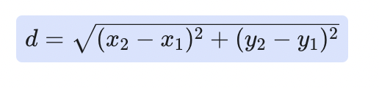

## 如何在dreamview测量？

打开routing editing模块，将鼠标放至相应的位置即可显示当前鼠标的具体坐标

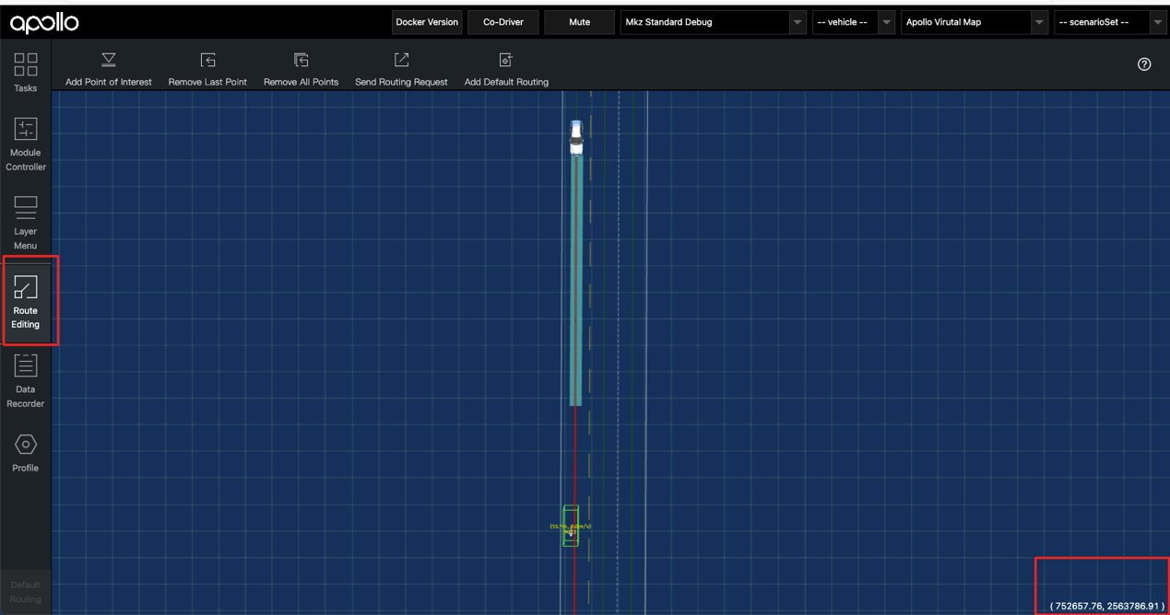

﻿

### 车头碰线：

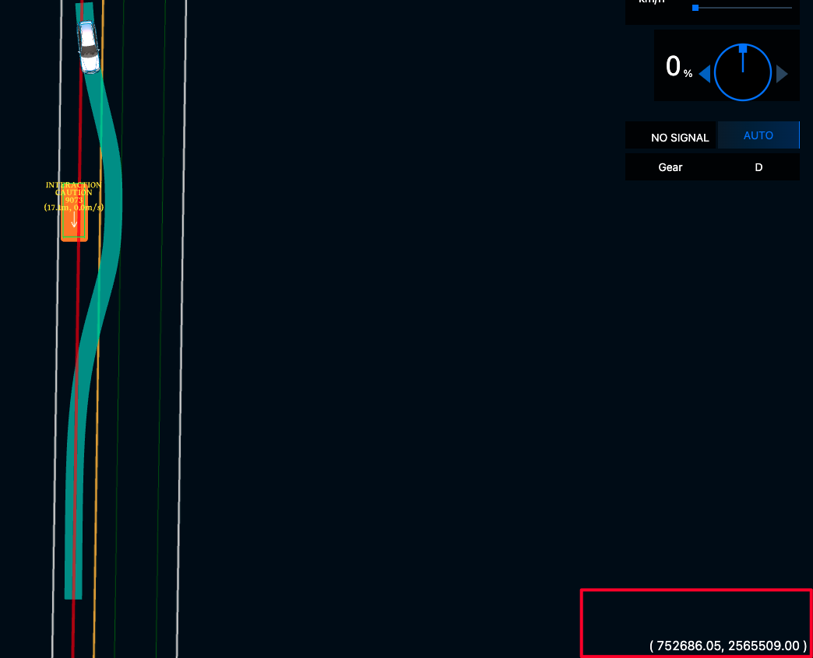

### 车尾碰线：

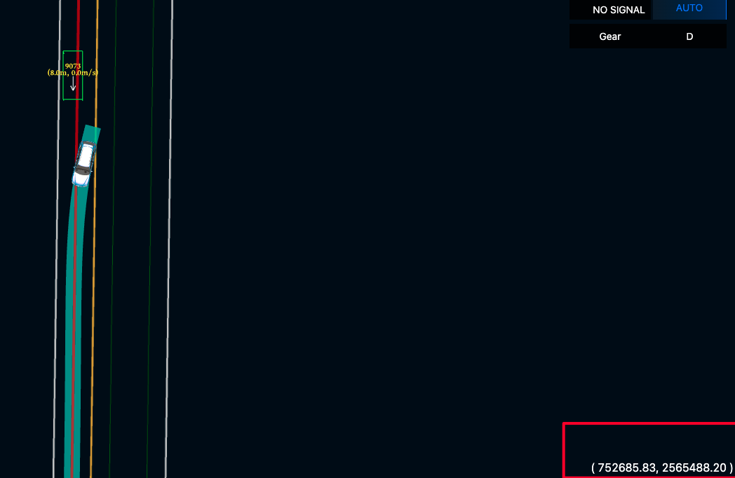

﻿

**绕行路径：**

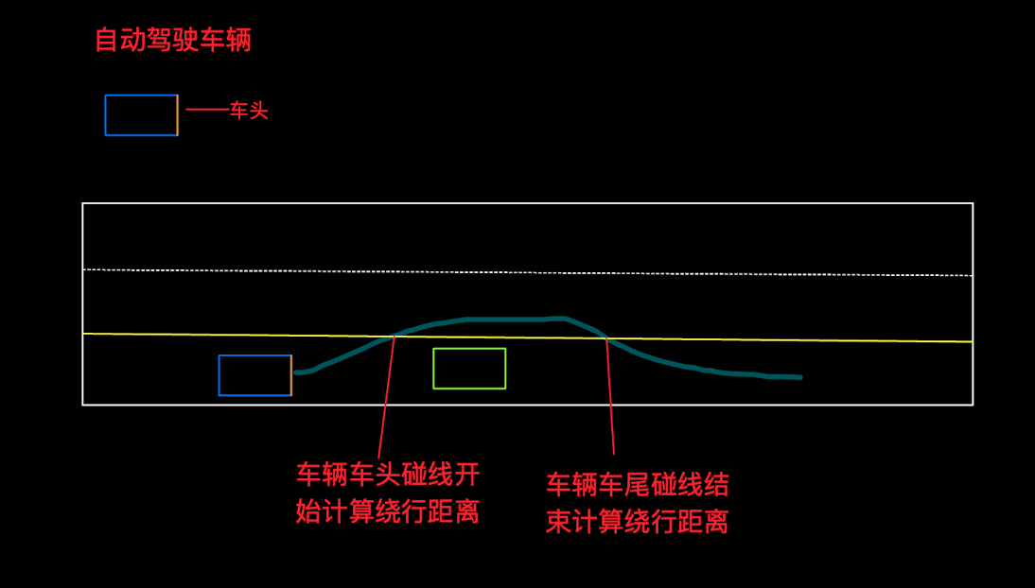

**车头碰线示意图：**

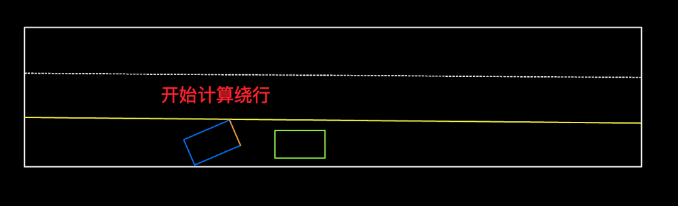

**车尾碰线示意图：**

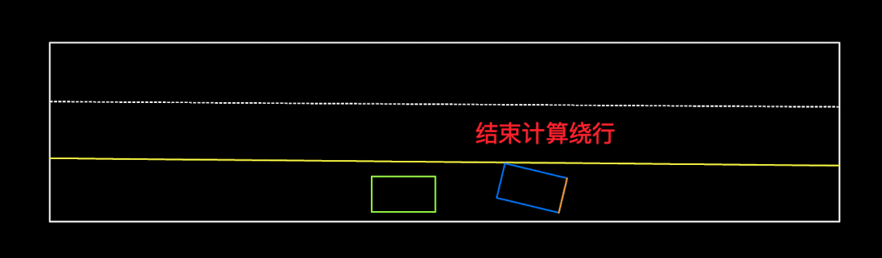

**代码调试**

**修改代码路径：**

modules/planning/conf/planning_config.pb.txt

**原始：**

default_task_config: {

task_type: PIECEWISE_JERK_PATH_OPTIMIZER

piecewise_jerk_path_optimizer_config {

default_path_config {

l_weight: 1.0

dl_weight: 100.0

ddl_weight: 1000.0

dddl_weight: 50000.0

}

**修改后：**

default_task_config: {

task_type: PIECEWISE_JERK_PATH_OPTIMIZER

piecewise_jerk_path_optimizer_config {

default_path_config {

l_weight: 20.0

dl_weight: 10.0

ddl_weight: 100.0

dddl_weight: 5000.0

}

# 代码修改前后示意图：

## 修改前：

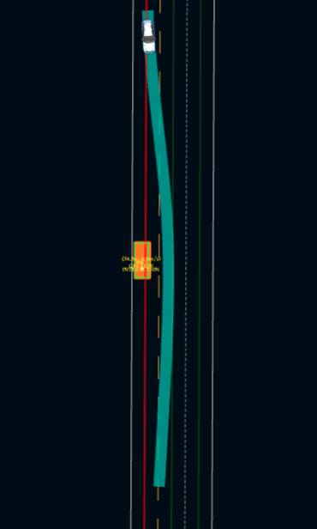

## 修改后：

